Уважаемые родители!

С 03 апреля 2023 года начинается прием заявлений в организации отдыха детей и их оздоровления в каникулярное время.
Общее количество – 143 путевки.
В период с 01.06.2023 по 21.06.2023 планируется оздоровление в санаторно-оздоровительном лагере «Самоцвет» - 40 путевок.
В период с 09.08.2023 по 29.08.2023 планируется оздоровление в санаторно-оздоровительном лагере «Самоцвет» - 50 путевок.
В период с 24.07.2023 по 13.08.2023 планируется оздоровление в санаторно-оздоровительном лагере «Обуховский» - 10 путевок.
В период с 05.08.2023 по 31.08.2023 планируется оздоровление в санаторно-оздоровительном лагере на побережье Черного моря, в рамках проекта «Поезд «Здоровья» - 43 путевки.
Перечень категорий детей, имеющих право на получение путевок во внеочередном и первоочередном порядке в санатории и санаторно-оздоровительные лагеря круглогодичного действия (решение городской оздоровительной комиссии от 27.03.2023)
На побережье Черного моря, в рамках проекта «Поезд «Здоровья»:
- дети в возрасте от 11 лет до 17 лет, граждан Российской Федерации, призванных на военную службу по мобилизации в Вооруженные Силы Российской Федерации в соответствии с Указом Президента Российской Федерации от 21 сентября 2022 года № 647 «Об объявлении частичной мобилизации в Российской Федерации», а также лиц принимающих (принимавших) участие (включая получивших ранение и погибших) в специальной военной операции на территориях Украины, Донецкой Народной Республики, Луганской Народной Республики, Запорожской области и Херсонской области (обеспечение отдыха данной категории детей осуществляется во внеочередном порядке);
- дети в возрасте от 11 лет до 17 лет, находящиеся в трудной жизненной ситуации (обеспечение отдыха данной категории детей осуществляется в первоочередном порядке);
- дети в возрасте от 11 лет до 17 лет, являющиеся победителями профильных олимпиад, конкурсов, фестивалей и иных мероприятий.
В санаторно-оздоровительные лагеря Свердловской области:
- дети в возрасте от 6 лет 6 месяцев до 17 лет включительно, граждан Российской Федерации, призванных на военную службу по мобилизации в Вооруженные Силы Российской Федерации в соответствии с Указом Президента Российской Федерации от 21 сентября 2022 года № 647 «Об объявлении частичной мобилизации в Российской Федерации», а также лиц принимающих (принимавших) участие (включая получивших ранение и погибших) в специальной военной операции на территориях Украины, Донецкой Народной Республики, Луганской Народной Республики, Запорожской области и Херсонской области (обеспечение отдыха данной категории детей осуществляется во внеочередном порядке);
- в возрасте от 6 лет 6 месяцев до 17 лет включительно, дети прокуроров, сотрудников следственного комитета Российской Федерации, судей (обеспечение отдыха данной категории детей осуществляется во внеочередном порядке);
- в возрасте от 6 лет 6 месяцев до 17 лет включительно, дети, находящиеся в трудной жизненной ситуации (обеспечение отдыха данной категории детей осуществляется в первоочередном порядке);
- дети в возрасте от 6 лет 6 месяцев до 17 лет включительно, являющиеся победителями профильных олимпиад, конкурсов, фестивалей и иных мероприятий.
Прием заявлений начинается 03 апреля 2023 с 8.00 часов до 14 апреля 2023 года.
Заявление о постановке на учет для предоставления путевки в санаторно-курортную организацию можно подать ТОЛЬКО ДИСТАНЦИОННО В СЕТИ ИНТЕРНЕТ через портал образовательных услуг. Номер очереди присваивается системой автоматически, всю уточняющую информацию о статусе заявления можно будет узнать в период с 10 апреля 2023 по телефону 8(34346)2-67-55.

Заявление о постановке на учет для предоставления путевки в санаторно-курортную организацию регистрируется через портал образовательных услуг ПО ССЫЛКЕ: https://edu.egov66.ru → регистрация заявлений → регистрация заявлений в ЗОЛ → выбор муниципалитета (МО город Алапаевск) → данные заявителя → данные ребенка → адрес проживания → контакты → выбор смены Внимательно!!!
(Смена Лето 1 – Самоцвет с 01.06.2023, Смена Лето 2 – Самоцвет с 09.08.2023 по 29.08.2023, Смена Лето 3 – Обуховский с 24.07.2023, Смена Лето 4 – Анапа «Поезд Здоровья» с 05.08.2023), далее → вариант получения путевки «Дети, имеющие заключения учреждений здравоохранения о наличии медицинских показаний для санаторно-курортной организации) → выбор ЗОЛ (санаторно-курортный отдых МО город Алапаевск).

Регистрация заявления на Портале образовательных услуг
https://edu.egov66.ru
1. Нажать Регистрация заявлений
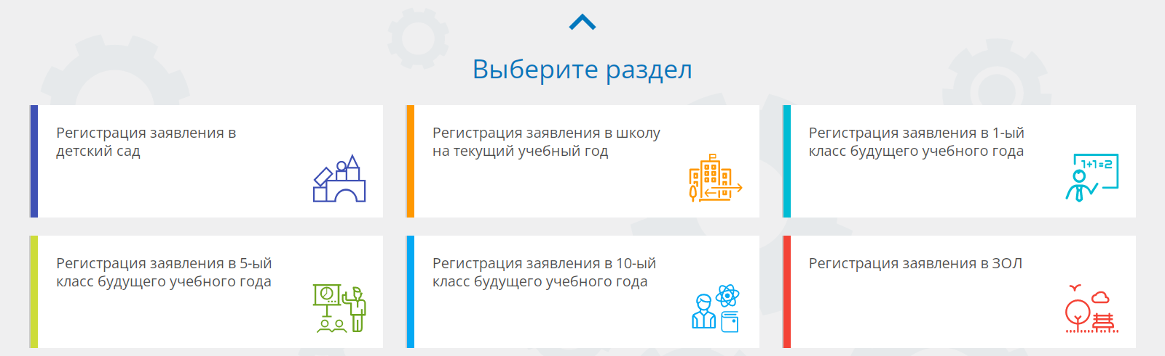

2. Нажать Регистрация заявлений в ЗОЛ

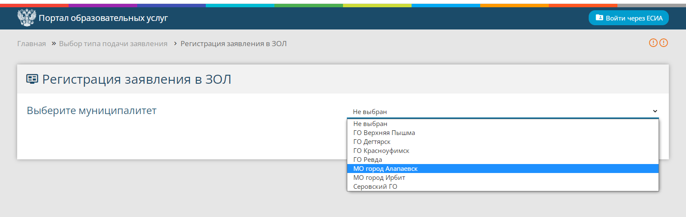
3. Выбрать МО город Алапаевск

ВАЖНО!!! Заявитель в течение 10 дней после регистрации заявления предоставляет в Управление образования МО город Алапаевск (ул. Фрунзе, 43) каб.8 оригиналы и копии документов:
- копию свидетельства о рождении или паспорта ребенка;
- копию паспорта гражданина РФ или иной документ, удостоверяющий личность заявителя;
- справку школьника;
- медицинскую справку о необходимости получения санаторно-курортного лечения (070-У);
- страховое свидетельство государственного пенсионного страхования (СНИЛС) заявителя и ребенка;
- документ, подтверждающий право внеочередного и первоочередного права получения путевки в санаторий или санаторно-оздоровительный лагерь круглогодичного действия (при наличии).

Обращаем внимание! Если заявители не предоставили до 24.04.2023 в Управление образования МО город Алапаевск оригиналы и копии документов, заявление не рассматривается.
После предоставления документов, родителю (законному представителю) выдается уведомление о регистрации заявления для предоставления путевки в санаторно-оздоровительные лагеря круглогодичного действия, содержащее информацию о регистрационном номере заявления родителя.
По возникающим вопросам обращаться по тел. 8(34346)2-67-55 (Светлана Валерьевна).

